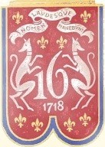
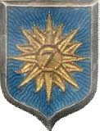
L’AMICALE DU 16e DRAGONS ET DU 7e CUIRASSIERS

